## 项目部署文档

项目部署步骤：

1. 将需要更新后的项目导出jar包(exports)

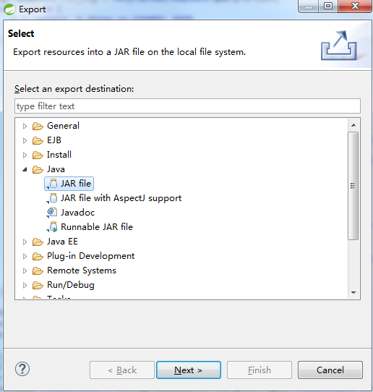

1. 登录4A通过secureCRT连接主机ip132、133

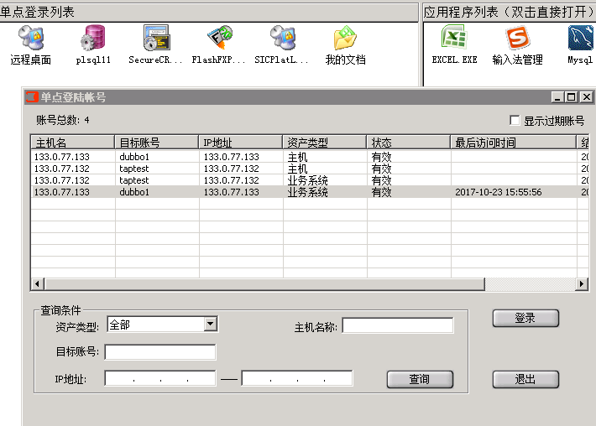

1. 将JAR包直接复制到4A我的文档中

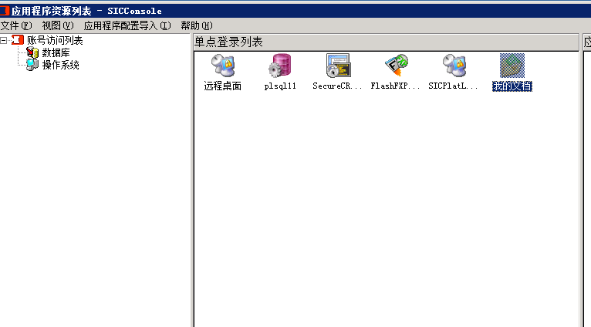

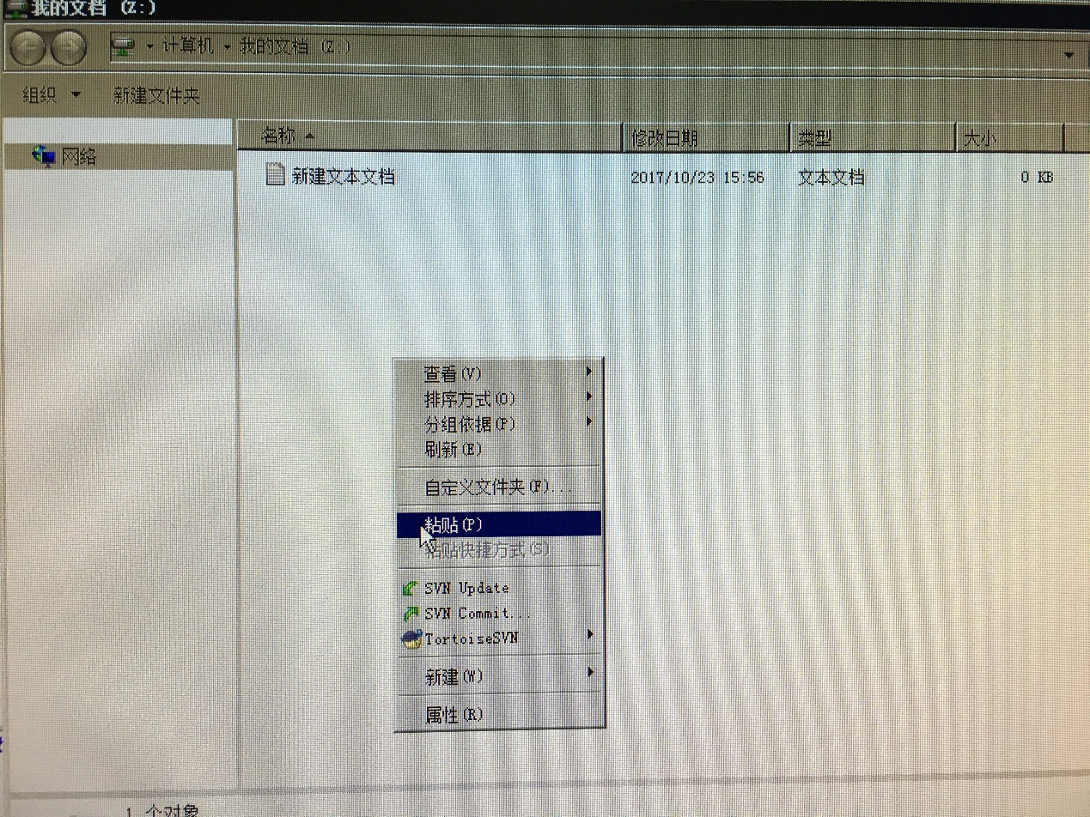

1. 通过WinSCP将项目部署至相应的主机即可

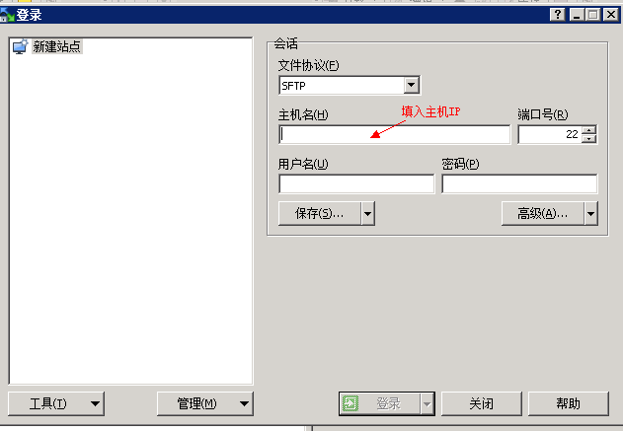

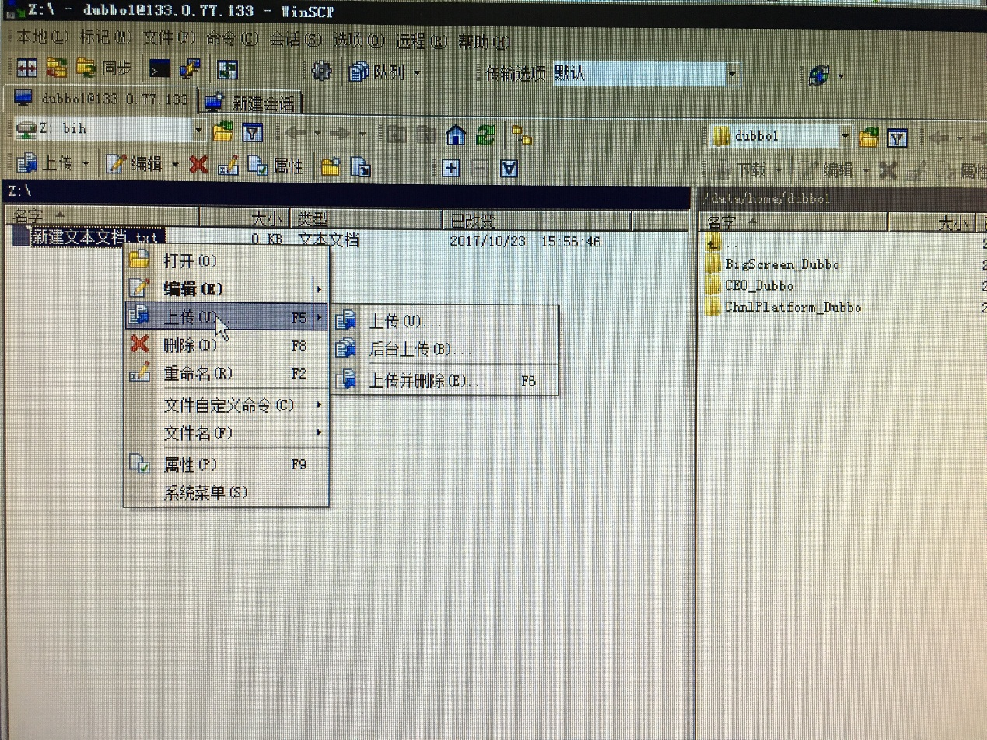

1. 每次部署前需要备份